# 猜数字说明书

## 程序运行截图：

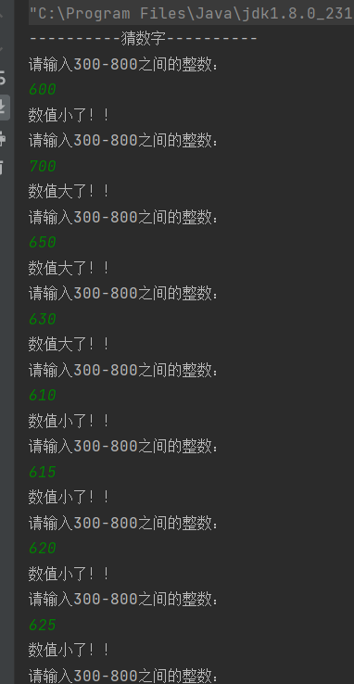

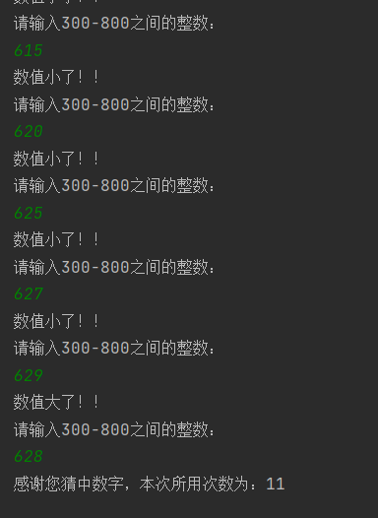

在程序中随机数使用了java.util包下的Random类，使用它生成了300-800之间的整数。生成随机数后使用do-while方法进行循环，一直循环到我们输入的数值等于随机数为止。在每一次循环期间用一个int型变量累加，最后将所用次数和对话框输入到score.txt文件中。

代码如下：

import java.io.File;

import java.io.FileWriter;

import java.io.IOException;

import java.io.PrintWriter;

import java.util.Random;

import java.util.Scanner;

public class GuessNumber {

public static void main(String[] args) {

Random r = new Random();

int value = r.nextInt(500) + 300;

int i = 0;

int count = 0;

String sum = "";

System.out.println("----------猜数字----------");

sum=sum+"----------猜数字----------";

do {

Scanner s = new Scanner(System.in);

System.out.println("请输入300-800之间的整数：");

sum=sum+"\n请输入300-800之间的整数：";

i = Integer.parseInt(s.nextLine());

sum=sum+"\n"+i;

if (i>value){

System.out.println("数值大了！！");

sum=sum+"\n数值大了！！";

}else if (i<value){

System.out.println("数值小了！！");

sum=sum+"\n数值小了！！";

}

count++;

}while (i!=value);

System.out.println("感谢您猜中数字，本次所用次数为：" + count);

sum=sum+"\n感谢您猜中数字，本次所用次数为：" + count;

writeFile(sum);

}

public static void writeFile(String content){

FileWriter fw = null;

try {

//如果文件存在，则追加内容；如果文件不存在，则创建文件

File f = new File(System.getProperty("user.dir") + "/score.txt" );

fw = new FileWriter(f, true);

} catch (IOException e) {

e.printStackTrace();

}

PrintWriter pw = new PrintWriter(fw);

pw.println(content);

pw.flush();

try {

fw.flush();

pw.close();

fw.close();

} catch (IOException e) {

e.printStackTrace();

}

}

}